 **Les Trocs du Manège en Ville**

Trois projets de troc ont vu le jour récemment au Manège en Ville, Rue Piachaud 4 : un troc de vêtements d’enfants, un troc de livres et le SEL du Manège.

Le troc est un modèle d’échange de biens, de services et de savoirs. Il tire son nom d’un mot grec qui signifie cercle, coquillage. Aujourd’hui, le troc est utilisé très naturellement dans les microsociétés de proximité (villages etc..) sous la forme de coup de main, de coup de pouce, de prêt d’objet etc. Néanmoins, pour être considéré comme du troc, il est nécessaire qu’il y ait réciprocité et absence d’usage d’argent.

*Les trocs du Manège ont pour objectifs :*

* Au niveau social : Développer l’entraide, la solidarité et le lien social dans la région genevoise.
* Au niveau individuel : Renforcer le pouvoir d’agir, la confiance en soi. Révéler, reconnaitre et valoriser les compétences de chacun
* Au niveau de l’environnement : Eviter le gaspillage, la surconsommation. En favorisant notamment le recyclage, la récupération et la réparation.

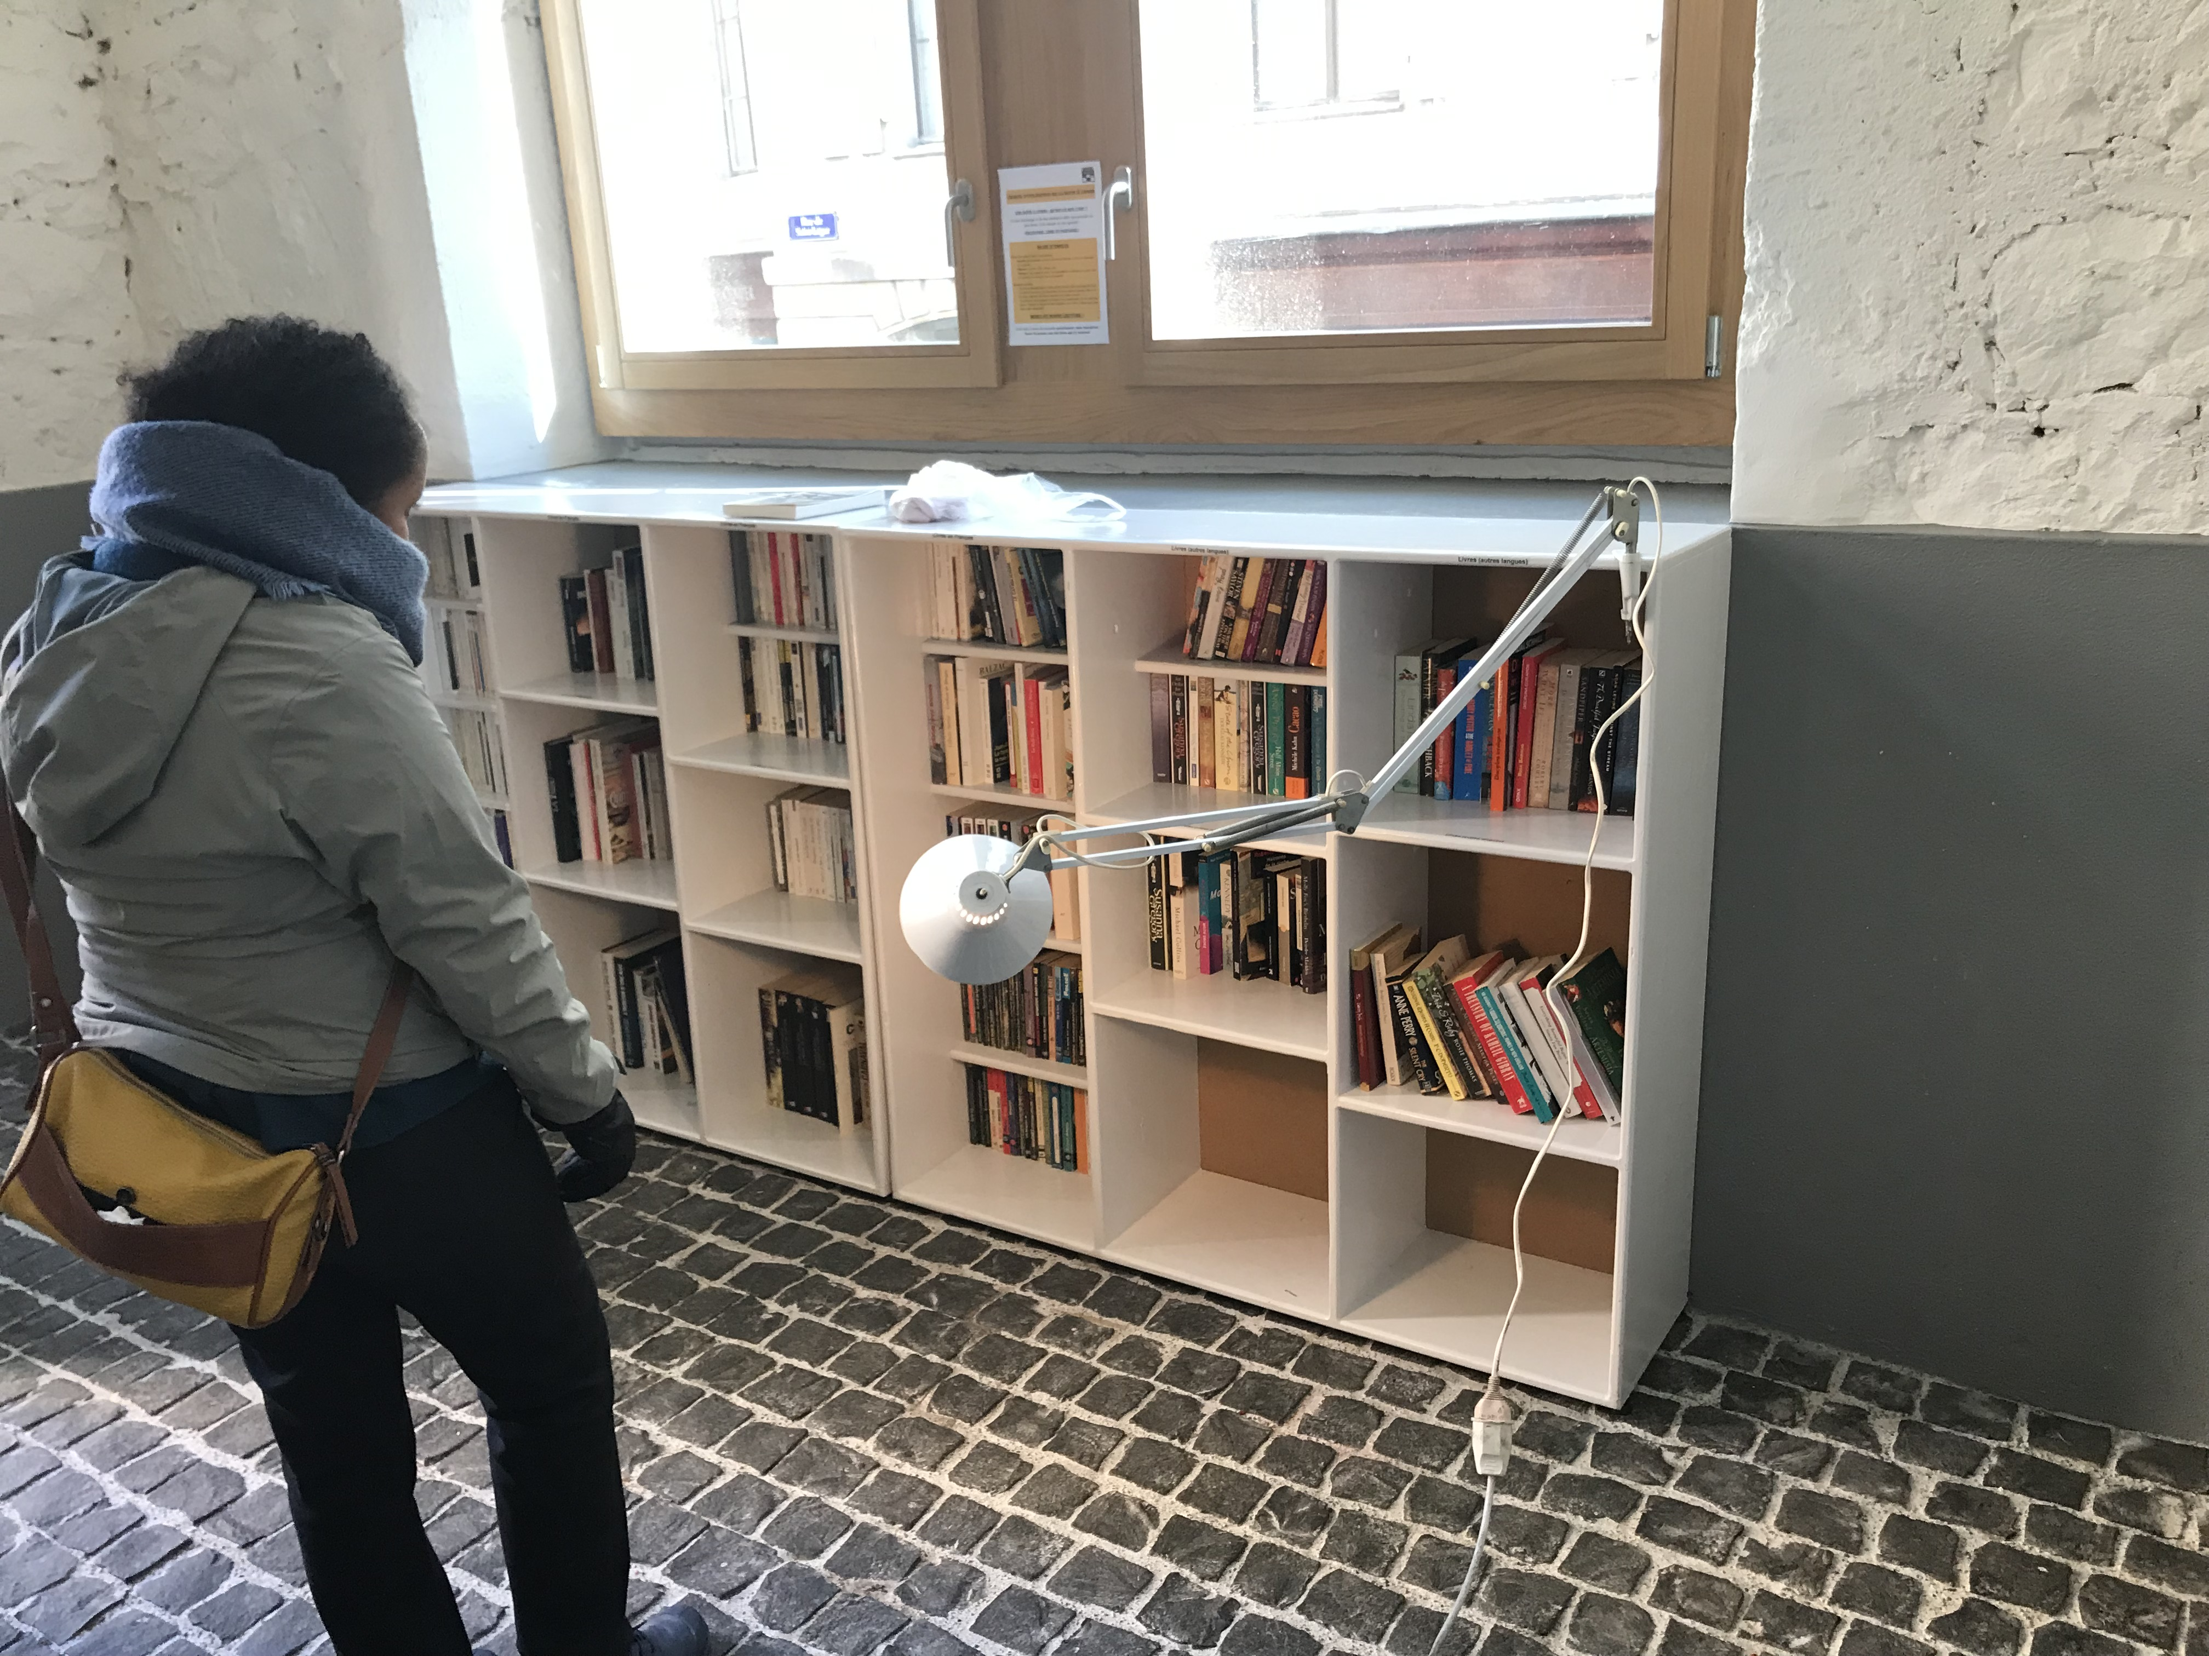**Le troc de livres**

Début janvier, une grande bibliothèque contenant des livres en français et en d’autres langues a été installée dans le hall d’entrée du Manège. Ce projet reprend l’idée des boites à livres traditionnelles mais se particularise par sa dimension (408 livres début février) et surtout par la volonté de créer des liens entre les lecteurs. Une charte d’utilisation est affichée au-dessus de la bibliothèque.

**Troc de vêtements d’enfants**

Il se trouve à l’entrée du couloir donnant accès à la réception de la halte jeux et de la voltige (espace enfants parents) du Manège, Toute personne qui possède des habits d’enfants dont elle n’a plus usage, peut les déposer à la réception de la halte. Ces habits sont triés et lavés et mis par catégorie dans des caisses. Ce projet a pour but d’éviter le gaspillage et de permettre à des parents d’avoir accès gratuitement à des habits d’enfants de qualité.

* 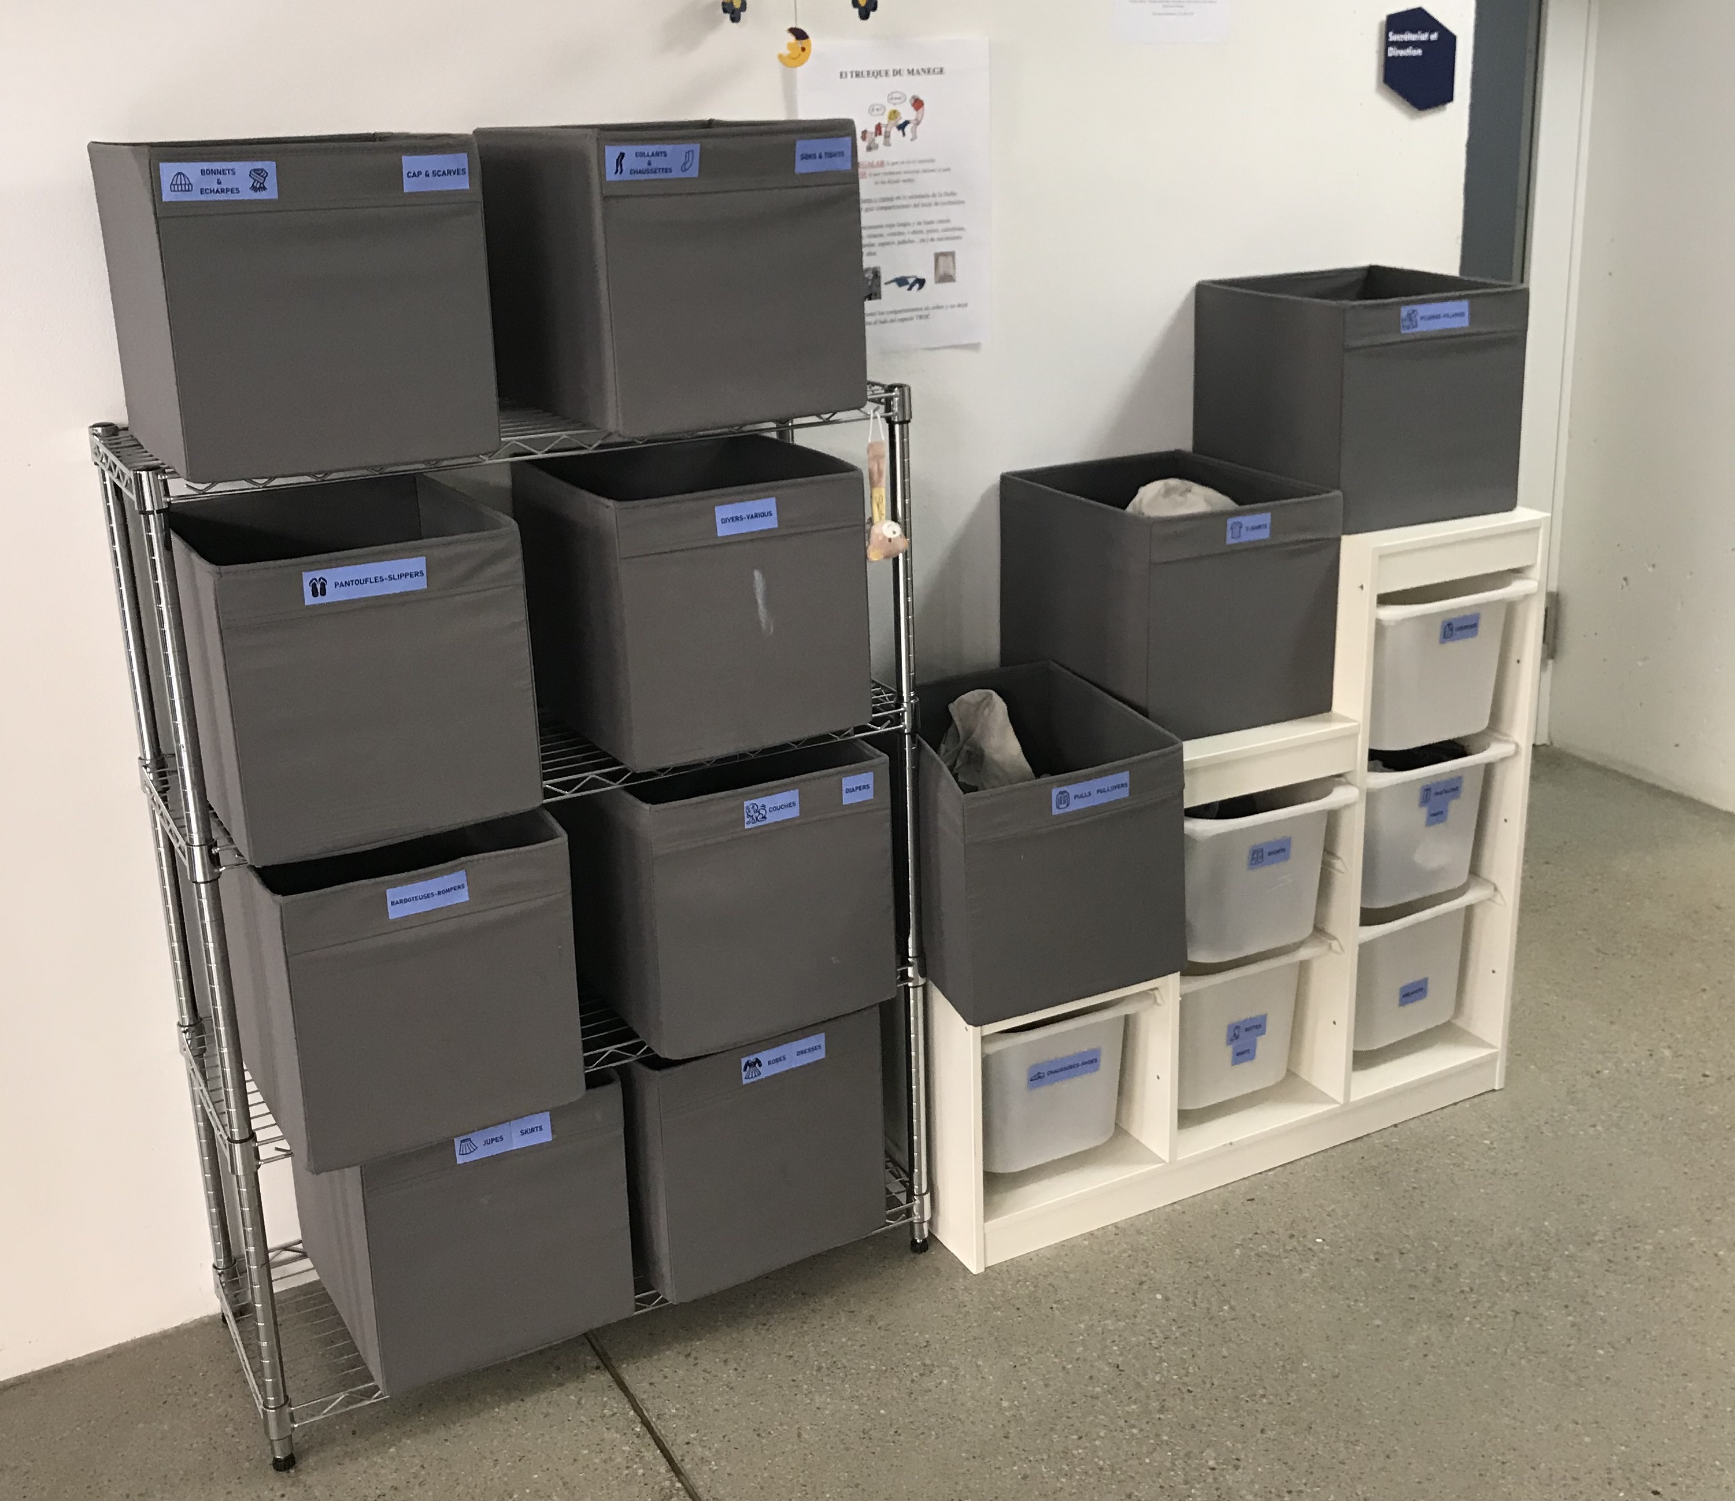*Vous avez des vêtements enfants que vous n’utilisez plus ?*
* *Au lieu de les laisser au fond d’une armoire, faites un geste solidaire et bon pour l’environnement !*
* *Donnez ce qui ne vous sert plus (propre et en bon état)*
* *Prenez ce dont vous avez besoin (même si vous n’avez rien déposé)*
* *Dépôt des vêtements : lundi et mardi de 8h à 17h au secrétariat de la Halte-Jeux Manège.*
* *Renseignements au 022 309 15 95*

**Troc de services et de savoirs**

Le projet **En Sells au Manège** a déjà été présenté dans la précédente édition de ce journal de quartier.

Une trentaine de fiches d’adhésion ont été récoltées depuis par la réception de la halte jeux. Des contacts ont été pris auprès de l’accorderie d’Annecy et le SEL du Lac de Genève. Des habitants du quartier se sont mobilisés pour nous aider notamment en informatique. Nous allons, en mars prochain, organiser l’assemblée constitutive de l’association En SELLS au Manège (ESAM). Lors de l’assemblée générale, qui sera suivie d’un long moment de convivialité, la liste informatisée des offres et des demandes déjà répertoriées, plus de 80, sera distribuée aux personnes présentes qui adhèreront au projet.

Dans cet esprit, d’autres projets de troc sont en gestation au Manège, Troc de jeux d’enfants, Troc de plantons et de semences, repairs café…

L’énergie et la créativité sont là ! Venez nous rejoindre !

Nos contacts sont : la réception de la halte jeux sur place ou au **022 309 15 95**

Adresse mail : **ensellsaumanège@gmail.com**

Assemblée générale constitutive de l’association En Sells au Manège :

**Lundi 20 mars 2023 à 18h00**

Au Manège en Ville, 4 rue Piachaud